INFORMAÇÃO PESSOAL | Vera Filipa De Melo Antunes
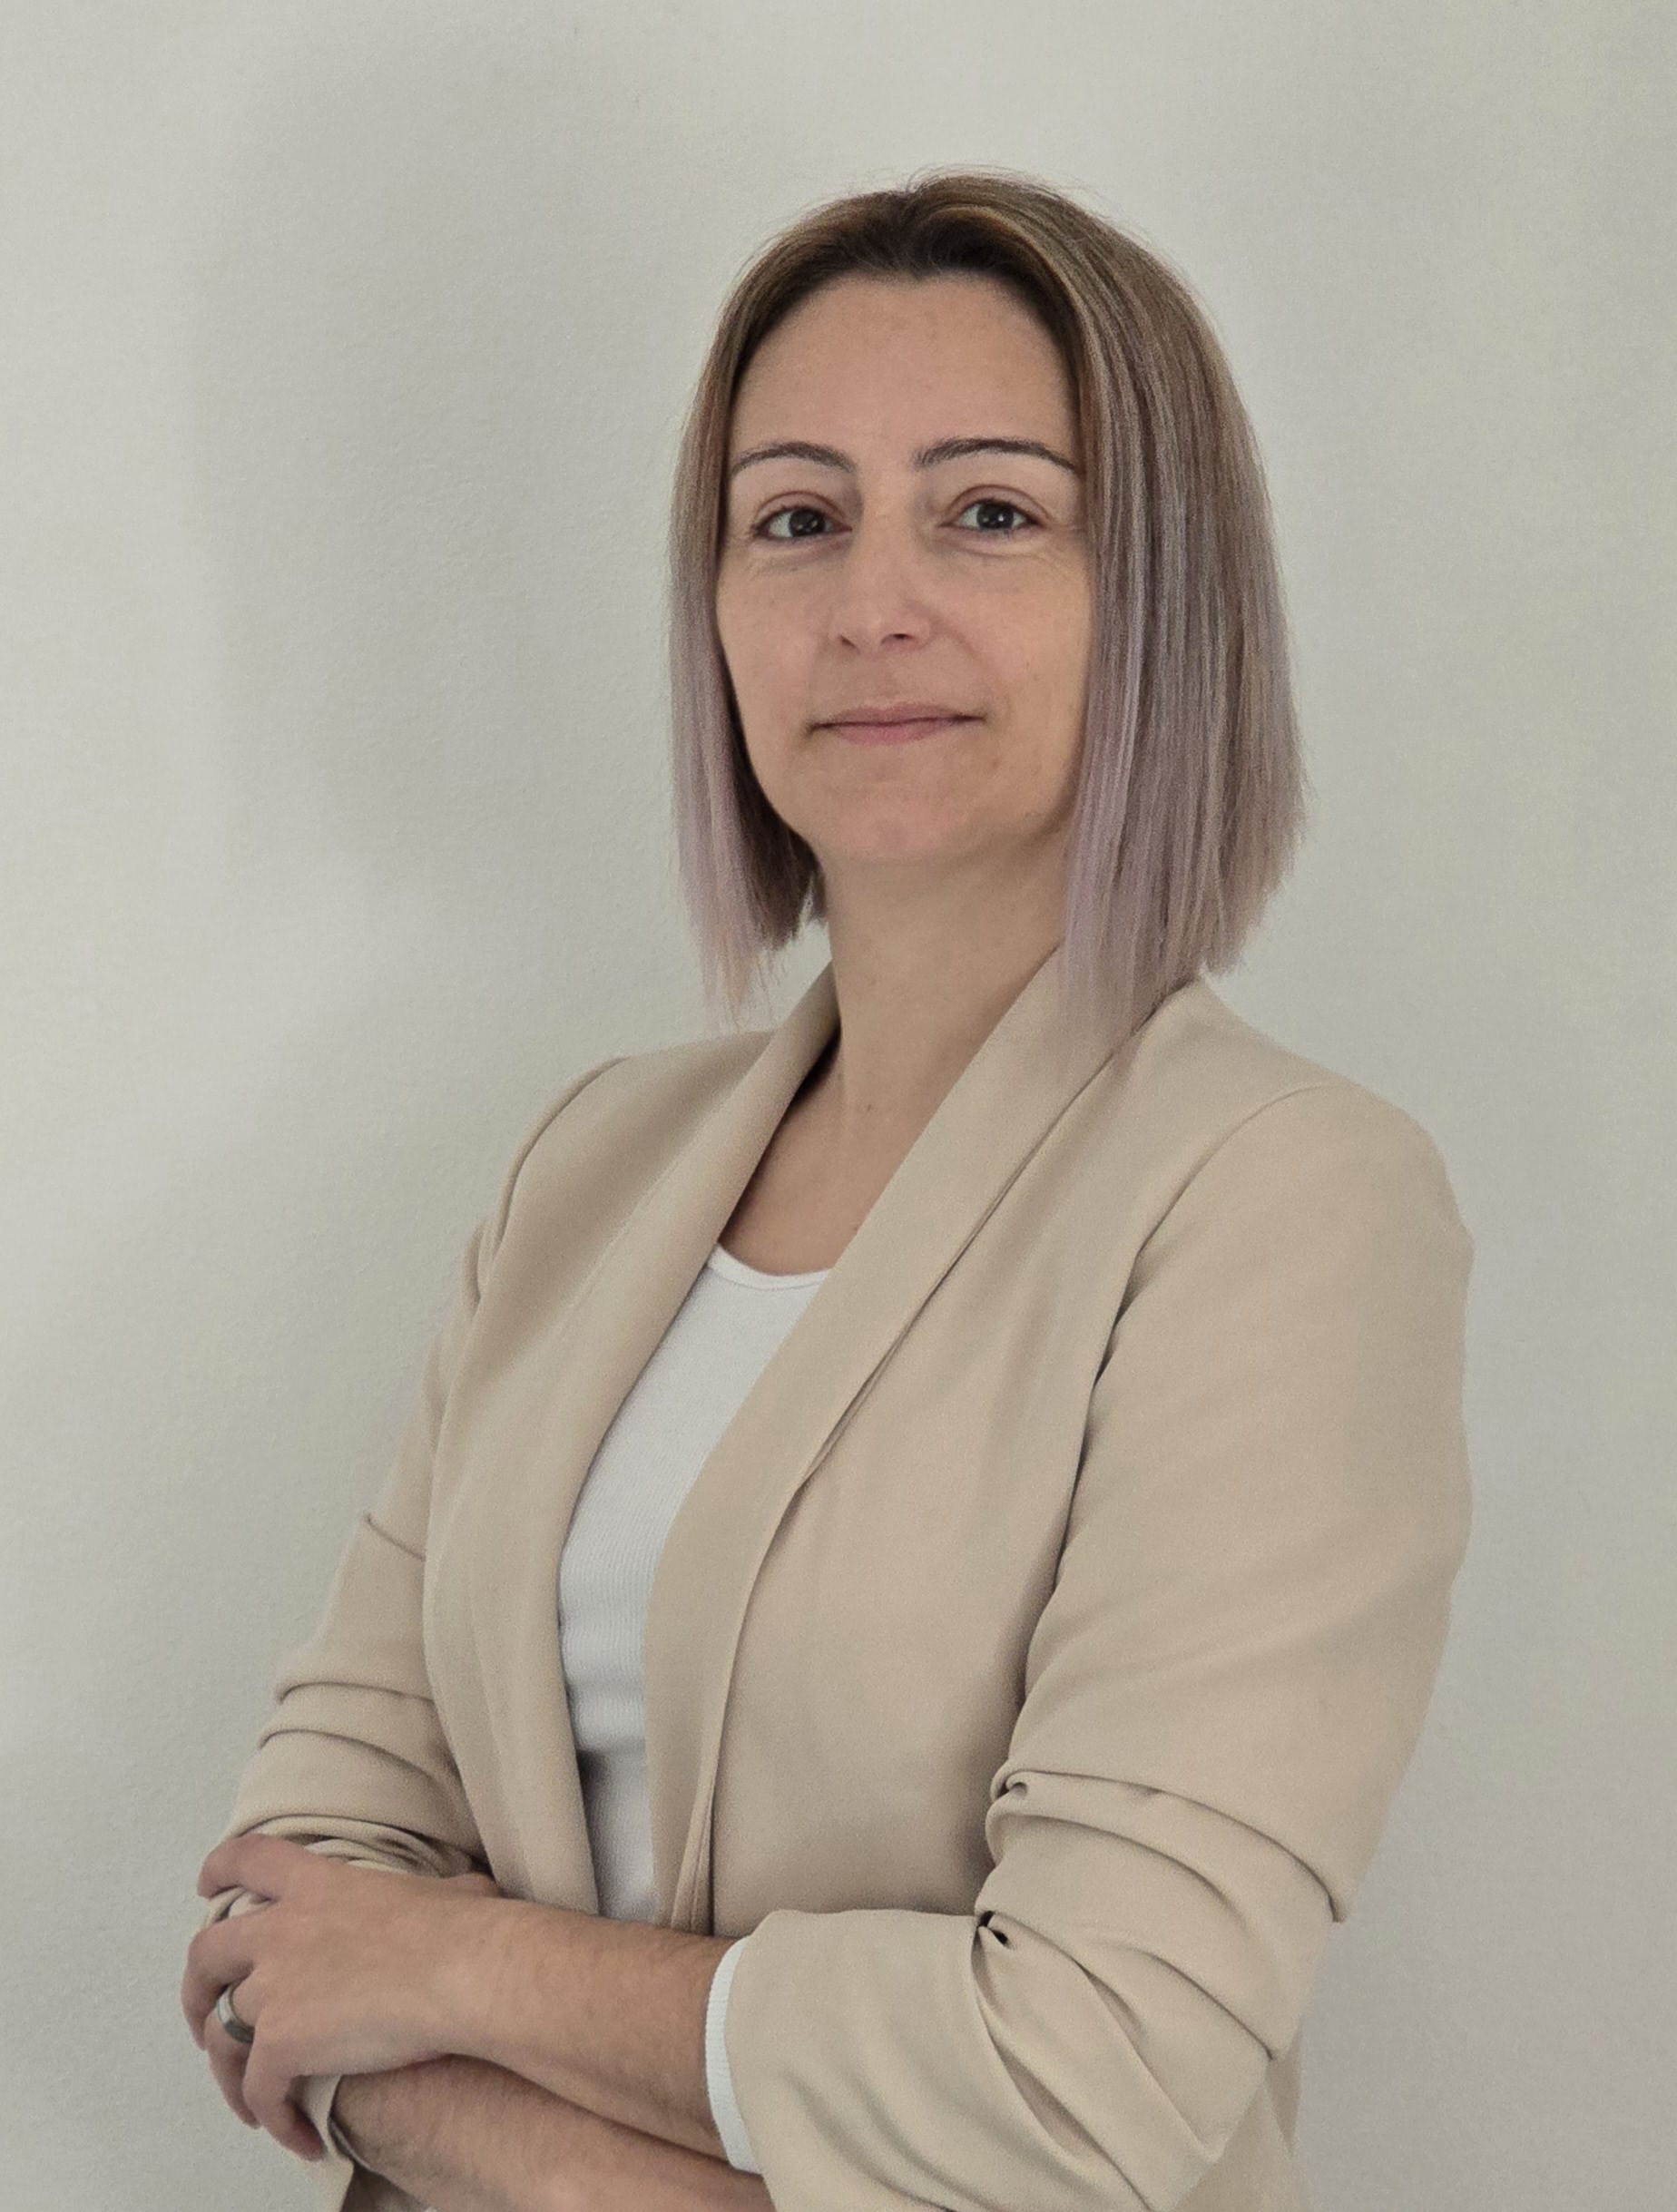 |   Rua da Palmeira Nº9 7940-137 Cuba Alentejo
 |  +351938983036

melo.antunes012@gmail.com
 | Sexo Feminino | Data de Nascimento 07/05/1980| Nacionalidade Portuguesa

EXPERIÊNCIA PROFICIONAL

Março de 2024 a Janeiro de 2026 | Formações Modulares Certificadas - IEFP
Março de 2024 a Janeiro de 2026 | Formação FAD
Março de 2024 a Janeiro de 2026 | - Formação realizada em modalidade à distância (e -learninng / FAD), demosntrando elevada autonomia e organização na gestão do tempo e dos recursos digitais.
Julho 2007/ Dezembro 2023 | Trabalhador independente – Artista plástico
Setembro 2005 / Fevereiro 2007 | Caixeira na Loja Cesar´s Comercio de ourivesaria LDA
Setembro 2005 / Fevereiro 2007 | Isabel Cesar- Loures
Maio 2004 /Abril 2005 | Estilista de unhas de gel e caixeira na Loja Gragel
Maio 2004 /Abril 2005 | Gaciete Serra – Loures
Maio de 2002/ Junho 2003 | Joalheira e caixeira na Galeria reverso
Maio de 2002/ Junho 2003 | Paula Crespo – Lisboa
Maio de 2002/ Junho 2003 | - Elaboração e criação de joalheria de autor.
Outubro de 2001 / 2002 | Estagiária na Galeria reverso
Outubro de 2001 / 2002 | Paula Crespo – Lisboa
Outubro de 2001 / 2002 | - Criação de joalheria de autor.

EDUCAÇÂO E FORMAÇÂO

Junho de 2025 a Janeiro de 2026 | Técnico de Multimédia
Junho de 2025 a Janeiro de 2026 | Aguarda por certificado de qualificações - IEFP
Junho de 2025 a Janeiro de 2026 | - Programação de aplicações e sítios web dinâmicos
Junho de 2025 a Janeiro de 2026 | - Produção e promoção de produtos multimédia
Junho de 2025 a Janeiro de 2026 | - Fotografia e imagem digital
Junho de 2025 a Janeiro de 2026 | - Animação 2D
Fevereiro de 2025 a Abril de 2025 | Operador informático
Fevereiro de 2025 a Abril de 2025 | Certificado de qualificações - IEFP
Fevereiro de 2025 a Abril de 2025 | - Automatização de operações em SGBD
Fevereiro de 2025 a Abril de 2025 | - Administração de redes
Julho de 2024 a Dezembro de 2024 | Programação
Julho de 2024 a Dezembro de 2024 | Certificado de qualificações - IEFP
Julho de 2024 a Dezembro de 2024 | - Programação em C/C++ - fundamentos
Julho de 2024 a Dezembro de 2024 | - Programação em C/C++ - avançada
Março de 2024 a Junho 2024 | Proficiência digital - Nível Intermédio
Março de 2024 a Junho 2024 | Certificado de qualificações - IEFP
Março de 2024 a Junho 2024 | - Analisar, organizar e recuperar conteúdos digitais.
Março de 2024 a Junho 2024 | - Criar e editar conteúdos digitais em diferentes formatos.
Setembro de 1996 / Julho de 2001 | Frequência de 12º Ano | Nível 4
Setembro de 1996 / Julho de 2001 | Escola Artística António Arroio - Lisboa
Setembro de 1996 / Julho de 2001 | - Língua principal francês e secundaria inglês
Ano letivo de 1995 / 1996 | Certidão de Habilitações do 9º Ano | Nivel 3
Ano letivo de 1995 / 1996 | Escola EB 2 e 3 de Cesário Verde - Lisboa
Ano letivo de 1995 / 1996 | - Língua principal inglês

COMPETÊNCIAS PESSOAIS

Lingua materna | Português
Outras linguas | COMPREENSÂO |  | LEITURA |  | ESCRITA
Outras linguas | Compreenção oral | Leitura | Interação oral | Produção oral
Inglês | A2 | A2 | A2 | A2 | A1
Francês | A1 | A1 | A1 | A1 | A1
 | .
Levels: A1/2: Basic user - B1/2: Independent user - C1/2 Proficient user
Common European Framework of Reference for Languages

COMPETÊNCIAS DE COMUNICAÇÂO | Receção de clientes.  Entender e resolver os problemas que surgem durante e após a entrega ou criação de peças.  Inglês básico. Facilidade de compreensão na comunicação falada ou escrita.

COMPETÊNCIAS DE ORGANIZAÇÂO | Ressecção e organização de encomendas.  Definição de prioridades nos serviços necessários para o cliente.  Facilidade de divisão e distribuição de tarefas.  Gestão de consumo de tempo e recursos.
COMPETÊNCIAS TECNICAS | Design de joalharia, Gestão de recursos, Atendimento ao cliente e Técnica de estética avançada.

COMPETÊNCIAS INFORMÁTICAS | Desenvolvimento Web e HTML: Especialização na criação e programação de sítios web dinâmicos. Design Multimédia e Vídeo: Domínio de ferramentas para produção multimédia, criação de conteúdos em vídeo 2D, fotografia e imagem digital. Sistemas e Dados: Conhecimentos em gestão de bases de dados (SQL) e administração de redes. Programação e Lógica: Sólidos conhecimentos em algoritmos e programação em C/C++. Ferramentas de Produtividade: Domínio avançado de Microsoft Office (Word, Excel, PowerPoint e Publisher).

OUTRAS COMPETÊNCIAS | Criatividade e Inovação: Elevada capacidade de criação de ideias e desenvolvimento de projetos visuais originais. Resiliência e Aprendizagem Contínua: Capacidade comprovada de aprender linguagens técnicas complexas partindo do zero, com grande motivação para novos desafios. Gestão e Rigor: Excelente controlo na execução de tarefas técnicas, com rigor e atenção ao detalhe (experiência vinda da construção e elaboração de peças de joalharia). Destreza e Estética: Grande aptidão para trabalhos manuais de precisão, aliando o sentido estético à execução técnica.

CARTA DE CONDUÇÂO | Licença de condução: Tipo B | B1

INFORMAÇÂO ADICIONAL

Publicações  Apresentações  Projetos  Conferências  Seminários  Distinções e prémios  Filiações  Referências | 1º prémio de reciclagem, 1º prémio de Design de joalharia interno da Escola Artística António Arroio.

ANEXOS

Cópias Certificado de Habilitações 9º Ano
Cópia Certificado de frequência 12º Ano
Cópia Carta Abonatória de Paula Crespo- Galeria reverso
Certificado de Qualificações proficiência digital - nível intermédio
Certificado de Qualificações Programação
Certificado Operador Informático

